МЕЖДУНАРОДНЫЙ ДЕНЬ СМАЙЛИКА ОТМЕТИЛИ В Детском отделе

19 сентября - Международный день смайлика. Его придумал профессор американского Университета Карнеги-Меллона Скотт Фалман. Именно он и предложил использовать три символа, идущие подряд, - двоеточие, дефис и закрывающую скобку – для того, чтобы обозначать «улыбающееся лицо» в тексте, который набирается на компьютере. Сегодня «смайлик» стал неизменным атрибутом электронного общения, и многие уже не могут представить, как можно было бы без него обходиться. Эти значки заменяют собой интонацию голоса и мимику собеседника, которых нам очень не хватает во время виртуального общения.
Активно и весело отметили День смайлика и в библиотеке. Наши читатели с удовольствием приняли участие в акции «Улыбка и смех – это для всех!»
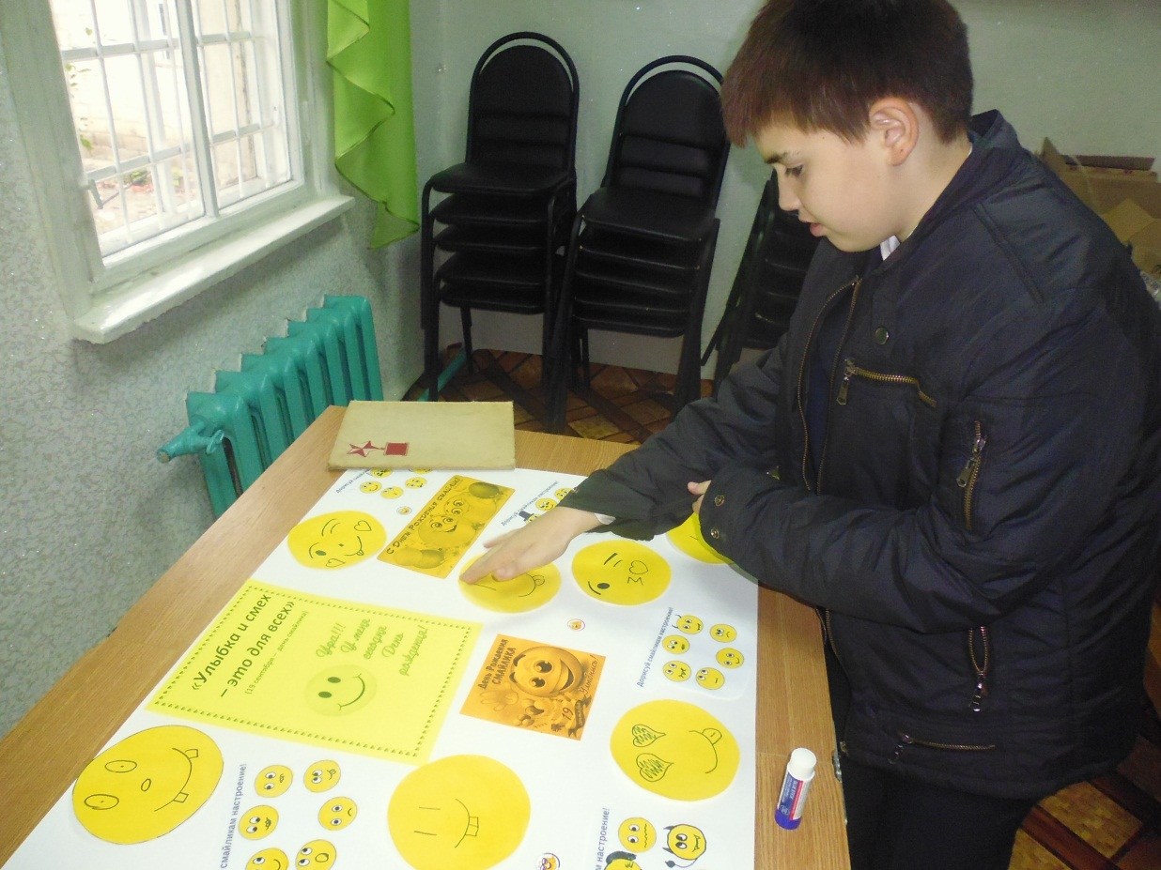

Ребята познакомились с историей появления «смайлика». Выражая свои эмоции, с удовольствием рисовали веселые «мордочки» на желтых кружках, а затем прикрепляли их к большому плакату.
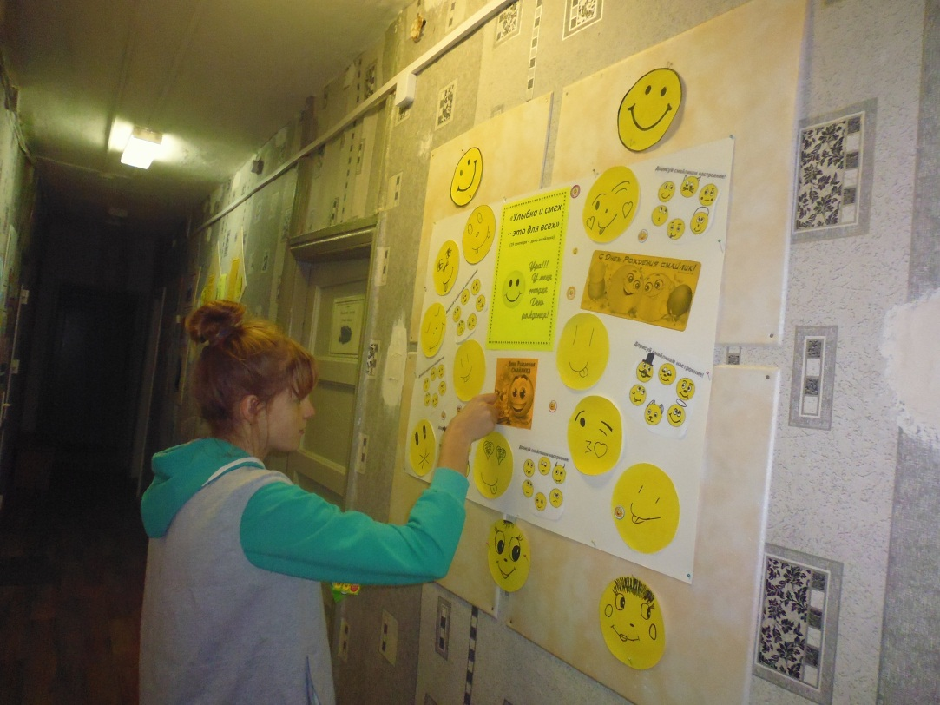

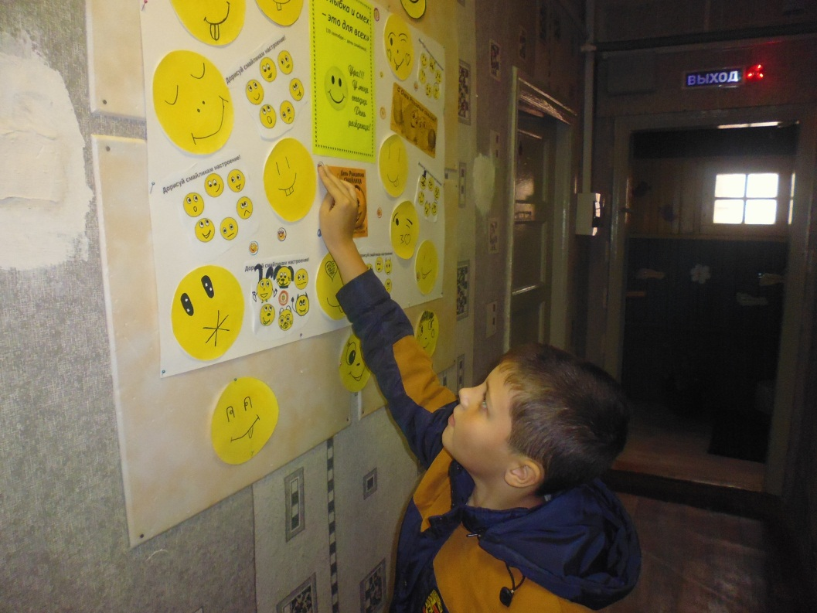
Каждый ребенок, посетивший в этот день библиотеку, получил на память в подарок «смайлик» и хорошее настроение!

